**SA**

**“PARKOUR EN EL COLE”**

| **ÍNDICE:** | | |
| --- | --- | --- |
| **1.** | **Cuadro resumen de sus elementos curriculares.** | **Página 2** |
| **2.** | **Desarrollo de las sesiones.** | **Página 3** |
| **3.** | **Anexos de las sesiones.** | **Página 12** |
| **4.** | **Extracto del portfolio de la SA.** | **Página 20** |
| **5.** | **Calificaciones de la SA.** | **Página 26** |

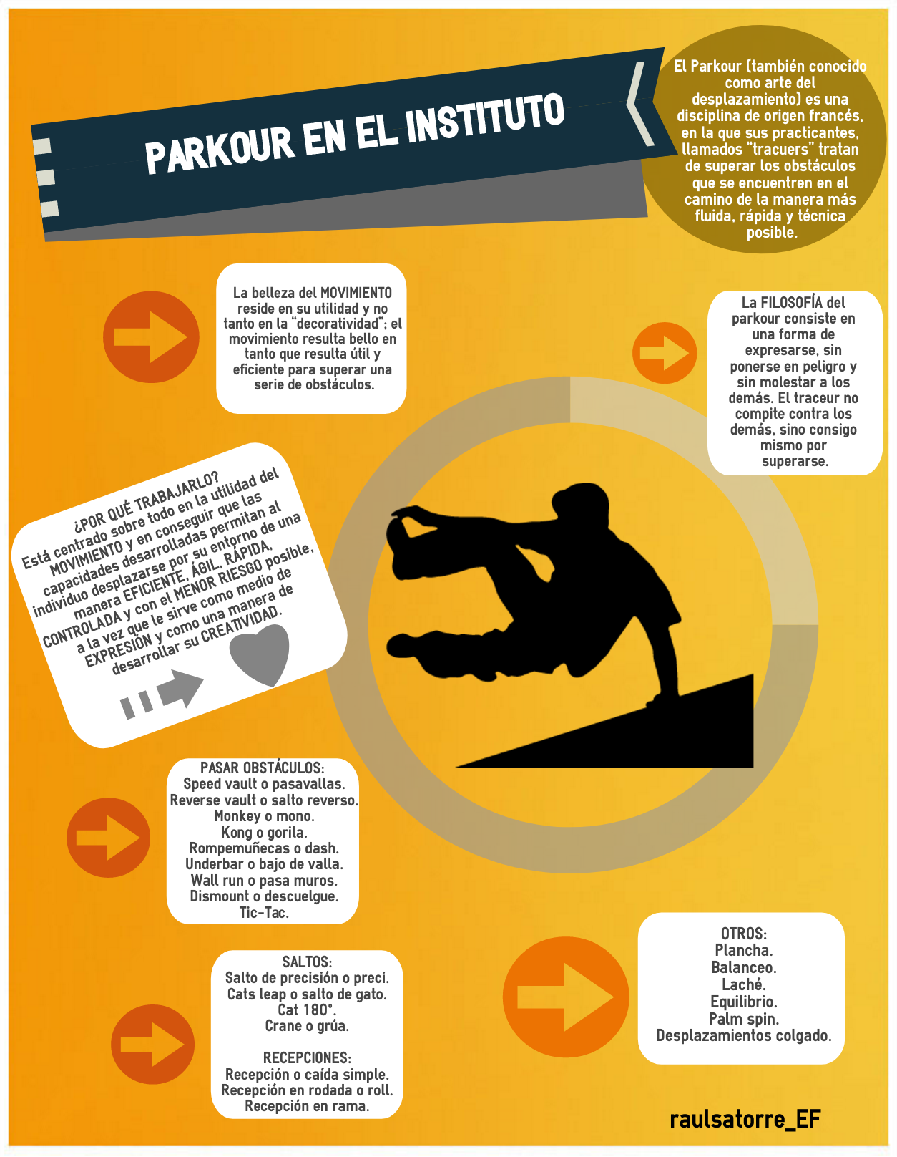



1. **Cuadro resumen de sus elementos curriculares.**

| **SA**: **Proyecto:** | | **Título**: PARKOUR EN EL COLE | | | **Sesiones**: 5 | Febrero |
| --- | --- | --- | --- | --- | --- | --- |
| **OGE**: | | | **COMPETENCIAS**: | | | |
| **OBJETIVOS DE APRENDIZAJE** | | | | | | |
|  | | | | | | |
| **SABERES BÁSICOS** | | | | | | |
|  | | | | | | |
| **CRITERIOS DE EVALUACIÓN** | **DESCRIPTORES OPERATIVOS:** | | | **INSTRUMENTOS Y VALOR** | | |
|  |  | | | Rúbrica hábitos diarios: % | | |
|  |  | | | Rúbrica casting parkour: % | | |
|  |  | | | Hoja de registro de tareas: % | | |
|  |  | | | Ficha de autoevaluación: % | | |
|  |  | | | Rúbrica investigación portfolio: % | | |
| **ODS** | | | | | | |
|  | | | | | | |
| **DUA** | | | | | | |
|  | | | | | | |
| **SECUENCIACIÓN DE LAS SESIONES** | | | | | | |
| **1**. Nos motivamos; **2**. Técnicas aisladas; **3**. Técnicas combinadas; **4**. Parkour por el instituto; **5**. Nuestro circuito de parkour. | | | | | | |
| **ACTIVIDADES DE ENSEÑANZA Y APRENDIZAJE** | | | | | | |
| **Enseñanza**. Blog de clase, portfolio, diseño de recursos para el registro y la valoración.  **Aprendizaje**. Actividades de inicio y motivación. Desarrollo: tareas de técnicas aisladas y combinadas. Resumen: realizando una síntesis al finalizar cada sesión.  **Evaluación**. Pensamiento visible. Retos de salud: física (casting de parkour), social (registro de tareas), emocional (autoevaluación), interior (hábitos diarios) y mental (investigación sobre evidencias). Actividades de recuperación: video demostrativo sobre técnicas aprendidas.  **Refuerzo**. Se facilitan ejemplos de ejercicios y técnicas de parkour trabajadas en clase.  **Ampliación**. Indagación sobre ejercicios preventivos de seguridad o técnicas de ampliación. | | | | | | |
| **METODOLOGÍA** | | | | | | |
| Asignación de tareas, descubrimiento guiado, aprendizaje cooperativo, clase invertida. | | | | | | |
| **RECURSOS DIDÁCTICOS** | | | | | | |
| **Instalaciones**: pabellón cubierto y exteriores.  **Material convencional**: bancos suecos, colchonetas, plinto, aros, cuerdas, espalderas, vallas.  **Material no convencional**: rúbricas de evaluación, hojas de registro de tareas, fichas de tareas, pautas de elaboración del casting de parkour, altavoz, proyector. | | | | | | |

1. **Desarrollo de las sesiones.**

| ***SA:*** *PARKOUR EN EL INSTITUTO* | **Fecha:** | **CURSO:** |
| --- | --- | --- |
| **SESIÓN:** 1/5 | **2º TRIMESTRE** |
| ***TITULO DE LA SESIÓN:*** *NOS MOTIVAMOS CON EL PARKOUR* | | **26 alumnos** |
| **CRITERIOS DE EVALUACIÓN:**  **OBJETIVOS DE LA SESIÓN:**  -Introducir el parkour: qué es y cómo realizarlo con seguridad.  - Motivar a los alumnos a que practiquen parkour, esforzándose por mejorar. | | |
| ***PARTE INICIAL (15’):***  Como **estrategia organizativa y de control**, se recibe a los alumnos con música y cuando se detiene dispondrán de 45 segundos para sentarse. Además, se premiará con insignias de puntualidad a los 5 más rápidos para crear ese hábito, aumentando el tiempo de compromiso motor *(Sánchez Bañuelos, 96)[1].*  Explicación de los **retos de salud** de la SA (mental, física, social, interior y emocional) y su relación con las actividades e instrumentos de evaluación, información que se publica en el blog de aula (raulsatorreef.blogspot.com).  Antes de que lleguen escribiremos en la pizarra el nombre de la UD y de la sesión, para generarles intriga y motivarles hacia la nueva UD.  Posteriormente se les pone dos **vídeos** explicativos de este deporte, para que lo conozcan y se motiven a realizarlo: <https://youtu.be/wAQ5V1uNfuw?list=PLrPLnle-IjtMmkNaY6LBpFPwslDC6Axge> <https://youtu.be/v_CyyWUDTr0?list=PLrPLnle-IjtMmkNaY6LBpFPwslDC6Axge>  Estos se visionan usando el proyector en el gimnasio y se ofrece información general sobre el parkour *(Redondo C, 2011)[2].*  Los alumnos deben estar en silencio mientras el profesor les ofrece la **información inicial, organización del circuito y objetivo de la sesión**, que deja escrito en la pizarra. Se incidirá en la correcta realización de las tareas y en el cuidado de la higiene postural y se preguntará si han visionado en el blog de clase el vídeo relacionado que se recomendó previo a esta sesión, a modo de “clase invertida” o “flipped classroom”.  Además se explica el **portfolio**, que trata de solicitar al alumno que incorpore demostraciones de su aprendizaje, es decir, diferentes elementos que considere que evidencian lo que ha aprendido, constituyendo evidencias relevantes del logro de sus aprendizajes, avances y de la aplicación de los conceptos, las habilidades y las actitudes. De esta forma, en la presente SA se propone el tema (**diagrama** sobre AFD urbanas, sus relaciones e breve información sobre cada una de ellas), que se valora mediante la rúbrica elaborada para dicha finalidad *(anexo 1)*.  Se hace referencia a la **rúbrica de evaluación** que se cuelga en el blog. También se informa que **diariamente** se valorará mediante una rúbrica y de forma individualizada, aspectos como el interés, la práctica deportiva extraescolar, integración en clase, respeto y hábitos saludables *(anexo 2).* A continuación se realiza una evaluación inicial mediante la técnica del pensamiento visible y brain-storming.  Acto seguido se pasará a realizar el **calentamiento**, dirigido por un alumno a modo de evaluación de la UD de calentamiento, desarrollada antes que ésta. Se comenzará por la actividad vegetativa, luego movilidad articular y después estiramientos, siguiendo un orden formal *(Padial, 2007)[3].*  Para el **calentamiento específico** (5 minutos), el profesor indica que durante 10 segundos se realicen repeticiones a baja intensidad de las tareas que se desarrollarán en la parte principal.  ***PARTE PRINCIPAL (35’):***  Se divide a los alumnos/ as en 5 grupos de 4-5 alumnos/ as.  Explicación rápida de cada uno de los ejercicios, haciendo hincapié en las pautas de seguridad para evitar accidentes.  Se trabaja en forma de circuito, de forma que cada grupo estará un tiempo determinado en cada **zona de trabajo** (6´-8´), estando delimitado mediante los cambios de música (anexo 3).  En cada zona habrá 1 ficha explicativa del ejercicio y 2 posibles variantes que aumenten el nivel, para que cada alumno ejecute el ejercicio en función de su nivel *(Obeso G, 2018)[4].*  Además, durante toda la sesión permanecerá expuesta en el proyector de clase la sesión con cada uno de los ejercicios, para que si tienen dudas puedan ir a consultarlas (además de preguntar a profesor).   | **Nº** | **HABILIDAD** | **NIVEL 1** | | | **NIVEL 2** | | | **NIVEL 3** | | --- | --- | --- | --- | --- | --- | --- | --- | --- | | 1 | **Recepción** | Básica: Caída a 2 pies tras salto a 2 pies desde el suelo. | | | Recepción tras caída en altura desde una espaldera. | | | Carrera + salto + recepción a 2 pies. | |  | | | | | | | | 2 | **Recepción rodada** | Rodada (sobre un hombro) sobre colchoneta, sin salto previo. | | | | Rodada tras caída desde una espaldera. | | Rodada tras salto en carrera. | |  | | | | | | | | 3 | **Saltos** | De precisión: saltar a un aro. Ir aumentando la distancia | | Saltar desde el suelo a un step (se pone pegado a la pared para evitar que deslice) | | | | Salto de distensión: igual pero con carrera previa y más largo. | |  | | | | | |  | | 4 | **Paso de obstáculos** | Pasavallas frontal o fluido: pasar una altura (1-2 cajones de plinton) como quiera. | | | | | Igual pero con más altura. | Paso del ladrón: el obstáculo se ataca oblicuamente. | |  | | | | | |  | | 5 | **Equilibrio** | Pasar dos bancos de pie | Pasar dos bancos en cuadrupedia | | | | | Grimpear: en espaldera. Un alumno/ a lo hace y el de detrás debe copiar sus apoyos. | |  |  | | | | |  |   ***PARTE FINAL (5’):***  Como **vuelta a la calma** se indica que es conveniente volver a realizar los estiramientos hechos en los cambios de estación, pero esta vez durante 20 segundos por grupo muscular. Se indicará qué estiramientos han sido correctos en cada estación.  Finalmente como **estrategia didáctica y despedida** del grupo se introduce un juego de risoterapia, el “**sácalo**”: dispuestos en círculo, todos al mismo tiempo gritarán lo más fuerte posible durante 5 segundos imaginando que con ello se eliminan todos nuestros problemas personales, familiares y/o con amigos.  Como **evaluación de la práctica docente**, se le pedirá al alumnado que realicen un aplauso para valorar la sesión que acaban de realizar (“aplausómetro”).  Tras la despedida del grupo y **aseo personal**, se comprueba que se hayan cambiado de **camiseta** y que llevan consigo la botella de agua.  **\*OBSERVACIONES:** Por lo que hace al tratamiento de las **adaptaciones curriculares** y teniendo en cuenta los casos concretos explicados en la programación (**alumnado con TEA y escoliosis**, y en previsión de **posibles lesiones temporales**), en el *anexo 4* se muestra su planteamiento, desarrollo y valoración específica para las sesiones de la presente SA. | | |
| **DIARIO DE SESIÓN:** | | |

| ***SA:*** *PARKOUR EN EL INSTITUTO* | **Fecha:** | **CURSO:** |
| --- | --- | --- |
| **SESIÓN:** 2/5 | **2º TRIMESTRE** |
| ***TITULO DE LA SESIÓN:*** *APRENDEMOS LAS TÉCNICAS AISLADAS DE PARKOUR.* | | **26 alumnos** |
| **CRITERIOS DE EVALUACIÓN:**  **OBJETIVOS DE LA SESIÓN:**  -Realizar un acercamiento al parkour: qué es y cómo realizarlo con seguridad.  - Motivar a los alumnos a que practiquen parkour, esforzándose por mejorar. | | |
| ***PARTE INICIAL (15’):***  Como **estrategia organizativa y de control**, se recibe a los alumnos con música y cuando se detiene dispondrán de 45 segundos para sentarse. Además, se premiará con insignias de puntualidad a los 5 más rápidos para crear ese hábito, aumentando el tiempo de compromiso motor.  Durante toda la sesión se usará el visionado de **vídeos**, extraídos de youtube para explicar los ejercicios: <https://www.youtube.com/watch?v=E0mxlBCMRqM>.  Los alumnos deben estar en silencio mientras el profesor les ofrece la **información inicial, organización del circuito y objetivo de la sesión**, que deja escrito en la pizarra. Se incidirá en la correcta realización de las tareas y en el cuidado de la higiene postural.  Acto seguido se pasará a realizar el **calentamiento**, dirigido por un alumno a modo de evaluación de la UD de calentamiento, desarrollada antes que ésta. Se comenzará por la actividad vegetativa, luego movilidad articular y después estiramientos, siguiendo un orden formal.  Para el **calentamiento específico** (5 minutos), realización de un **fartleck**. Se utiliza como forma de calentamiento (por lo que la intensidad debe ser ajustada a esta fase) y para recordar contenidos de cursos anteriores y que necesitan saber cuando vayan a realizar su plan de entrenamiento en la UD correspondiente.  ***PARTE PRINCIPAL (35’):***  Se divide a los alumnos/ as en 5 grupos de 4-5 alumnos/ as.  Explicación rápida de cada uno de los ejercicios, haciendo hincapié en las pautas de seguridad para evitar accidentes.  Se trabaja en forma de **circuito**, de forma que cada grupo estará un tiempo determinado en cada zona de trabajo (7´-8´).  En cada **zona** habrá 1 ficha explicativa del ejercicio y 2 posibles variantes que aumenten el nivel, para que cada alumno ejecute el ejercicio en función de su nivel.  Además durante toda la sesión permanecerá expuesta en el proyector de clase la sesión con cada uno de los ejercicios, para que si tienen dudas puedan ir a consultarlas, además de preguntar a profesor.     | **Nº** | **HABILIDAD** | **NIVEL 1** | | **NIVEL 2** | | | **NIVEL 3** | | | --- | --- | --- | --- | --- | --- | --- | --- | --- | | 1 | **Recepción** | De brazos: en espaldera, desde parado | | De brazo, con carrera previa | | | Cat 180º. Desde el suelo. | | |  | | | | |  | | | 2 | **Tic tac** | Saltar apoyándose en pared con la pierna dominante | | Con la pierna no dominante | | | Superar un obstáculo (4 conos) apoyando el pie en la pared. | | |  | | | | | | | | 3 | **Saltos** | De precisión, desde parado a un bordillo, para quedarse justo en el borde. | De precisión, a un bordillo pero con carrera previa. | | | | De longitud, a un escalón (lo más alto que pueda cada uno) con carrera previa. | | |  | | | |  | | | | 4 | **Paso de obstáculos** | Paso del ladrón (plinto) | | | Pasavallas lateral (plinto) | | Igual pero con más velocidad y a más altura. | | |  | | |  | | | | | 5 | **Paso de obstáculos** | Rompemuñecas | Salto de gato en plinto (poca altura) | | | | | Salto de gato con más altura. | |  |  | | | | | |   ***PARTE FINAL (5’):***  Como **vuelta a la calma** se indica que es conveniente volver a realizar los estiramientos hechos en los cambios de estación, pero esta vez durante 20 segundos por grupo muscular. Se indicará qué estiramientos han sido correctos en cada estación.  Finalmente como **estrategia didáctica y despedida** del grupo se introduce un juego de risoterapia, “**La fuente humana**”**.**  En grupos de 6 alumnos se tumban de cúbito supino sobre las colchonetas dispuestas en el centro del gimnasio y se entrelazan los brazos. A continuación intentan levantarse sin soltarse.  Como **evaluación de la práctica docente**, se le pedirá al alumnado que realicen un aplauso para valorar la sesión que acaban de realizar (“aplausómetro”).  Tras la despedida del grupo y **aseo personal**, se comprueba que se hayan cambiado de **camiseta** y que llevan consigo la botella de agua. | | |
| **DIARIO DE SESIÓN:** | | |

| ***SA:*** *PARKOUR EN EL INSTITUTO* | **Fecha:** | **CURSO:** |
| --- | --- | --- |
| **SESIÓN:** 3/5 | **2º TRIMESTRE** |
| ***TITULO DE LA SESIÓN:*** *APLICAMOS TÉCNICAS COMBINADAS DE PARKOUR.* | | **26 alumnos** |
| **CRITERIOS DE EVALUACIÓN:**  **OBJETIVOS DE LA SESIÓN:**  -Perfeccionar y combinar técnicas diferentes de parkour con seguridad.  - Aplicar las actitudes y estilos de vida saludables relacionados con la imagen corporal, ocio y actividades físico-deportivas. | | |
| ***PARTE INICIAL (15’):***  Como **estrategia organizativa y de control**, se recibe a los alumnos con música y cuando se detiene dispondrán de 45 segundos para sentarse. Además, se premiará con insignias de puntualidad a los 5 más rápidos para crear ese hábito, aumentando el tiempo de compromiso motor. Se realiza un seguimiento del nivel del **MRPS** en el que se encuentran.  Durante toda la sesión se usará el visionado de **vídeos**, extraídos de youtube para explicar los ejercicios: <https://www.youtube.com/watch?v=E0mxlBCMRqM>.  Los alumnos deben estar en silencio mientras el profesor les ofrece la **información inicial, organización del circuito y objetivo de la sesión**, que deja escrito en la pizarra. Se incidirá en la correcta realización de las tareas y en el cuidado de la higiene postural.  Acto seguido se pasará a realizar el **calentamiento**, dirigido por un alumno a modo de evaluación de la UD de calentamiento, desarrollada antes que ésta. Se comenzará por la actividad vegetativa, luego movilidad articular y después estiramientos, siguiendo un orden formal.  Para el **calentamiento específico** (5 minutos), realización de un **tabata (40´´:20´´)**. Se utiliza como forma de calentamiento (por lo que la intensidad debe ser ajustada a esta fase). En el cambio de serie se puede designar a otra persona que elige y dirige la ejecución.  ***PARTE PRINCIPAL (30’):***  Se divide a los alumnos/ as en 5 grupos de 4-5 alumnos/as.  Explicación rápida de cada uno de los ejercicios, haciendo hincapié en las pautas de seguridad para evitar accidentes.  Se trabaja en forma de **circuito**, de forma que cada grupo estará un tiempo determinado en cada **zona de trabajo** (5´). Tras ello, se resuelven por grupos una serie de preguntas cognitivas y de reflexión (1´) sobre dicha actividad *(anexo 5)* a modo de **tarea competencial** *(Ardoy, Campillo y López, 2017)[5] )[6]* tratándose del RETO DE SALUD SOCIAL*.*  En esta sesión no se establecen diferentes niveles dentro de cada estación pero se puede modificar la dificultad variando la velocidad y las distancias.  Además durante toda la sesión permanecerá expuesta en el proyector de clase la sesión con cada uno de los ejercicios (Asociación madrileña de parkour, 2018)[7], para que si tienen dudas puedan ir a consultarlas (además de preguntar a profesor).   | **Nº** | **HABILIDADES** | | | --- | --- | --- | | 1 | **Recepción de brazo + grimpear** |  | | 2 | **Tic tac + paso de obstáculo** |  | | 3 | **Paso de obstáculo (libre elección) + carrera + salto de precisión en step** |  | | 4 | **Equilibrio (libre elección) + recepción de brazo** |  | | 5 | **Cat 180º + caída + rodada** |  |   *\*Preguntas por estación:*  *1. Nombra dos ejercicios que incluirías en un calentamiento específico de parkour.*  *2. ¿Qué variante podemos realizar en el TICTAC para aumentar su complejidad?*  *3. ¿Qué técnica añadirías a la combinación que acabas de realizar?*  *4. Explica dos ejercicios que realizarías para mejorar la recepción de brazo/paso de obstáculo.*  *5. Explica las claves técnicas de la caída rodada.*  *Pregunta extra. Ordena las siguientes CFB y coordinativas en relación a la importancia y relación que presentan con el parkour. FUERZA, FLEXIBILIDAD, COORDINACIÓN, AGILIDAD, RESISTENCIA.*  ***PARTE FINAL (10’):***  Recogida del material por grupos.  Como **vuelta a la calma** se indica que es conveniente volver a realizar los estiramientos hechos en los cambios de estación, pero esta vez durante 20 segundos por grupo muscular. Se indicará qué estiramientos han sido correctos en cada estación.  Finalmente como **estrategia didáctica y despedida** del grupo se introduce un juego de risoterapia, el **“Esculpimos un clown”**: Uno modela una figura con el cuerpo de su compañero y pasado un tiempo observamos la exposición de todos, eligiendo el que sea más original, gracioso y ocurrente. Cambio de roles.  Como **evaluación de la práctica docente**, se le pedirá al alumnado que realicen un aplauso para valorar la sesión que acaban de realizar (“aplausómetro”).  Tras la despedida del grupo y **aseo personal**, se comprueba que se hayan cambiado de **camiseta** y que llevan consigo la botella de agua. | | |
| **DIARIO DE SESIÓN:** | | |

| ***SA:*** *PARKOUR EN EL INSTITUTO* | **Fecha:** | **CURSO:** |
| --- | --- | --- |
| **SESIÓN:** 4/5 | **2º TRIMESTRE** |
| ***TITULO DE LA SESIÓN:*** *PARKOUR POR EL INSTITUTO.* | | **26 alumnos** |
| **CRITERIOS DE EVALUACIÓN:**  **OBJETIVOS DE LA SESIÓN:**  -Aplicar las diferentes técnicas de parkour aprendidas en la realización de un recorrido por el centro.  - Mejorar las propias posibilidades de movimiento con seguridad. | | |
| ***PARTE INICIAL (15’):***  Como **estrategia organizativa y de control**, se recibe a los alumnos con música y cuando se detiene dispondrán de 45 segundos para sentarse. Además, se premiará con insignias de puntualidad a los 5 más rápidos para crear ese hábito, aumentando el tiempo de compromiso motor.  Durante toda la sesión se usará el visionado de **vídeos**, extraídos de youtube para explicar los ejercicios: <https://www.youtube.com/watch?v=E0mxlBCMRqM>.  Los alumnos deben estar en silencio mientras el profesor les ofrece la **información inicial, organización del circuito y objetivo de la sesión**, que deja escrito en la pizarra. Se incidirá en la correcta realización de las tareas y en el cuidado de la higiene postural.  Acto seguido se pasará a realizar el **calentamiento**, dirigido por un alumno a modo de evaluación de la UD de calentamiento, desarrollada antes que ésta. Se comenzará por la actividad vegetativa, luego movilidad articular y después estiramientos, siguiendo un orden formal.  Para el **calentamiento específico** (5 minutos), realización de varias **vueltas al recorrido** a intensidad muy suave para familiarizarse con el mismo. Mientras lo realizan el profesor va explicando cada uno de los ejercicios..  ***PARTE PRINCIPAL (35’):***  Ejecución fluida del **recorrido** explicado en la parte inicial.  Este recorrido tendrá una duración que permita que cuando el primer alumno lo acabe no haya nadie esperando, de forma que pueda salir inmediatamente para trabajar la resistencia de forma continua, realizando un efectivo entrenamiento total.  Se divide a los alumnos en 4 grupos de 6. Son ellos quienes deben inventarse un recorrido y practicarlo a continuación  Durante toda la sesión se usará el visionado de **vídeos** de diferentes páginas *web[8]* para motivar, orientar y ofrecer recursos al alumnado para el desarrollo de la tarea.  ***PARTE FINAL (5’):***  Como **vuelta a la calma** se indica que es conveniente volver a realizar los estiramientos hechos en los cambios de estación, pero esta vez durante 20 segundos por grupo muscular. Se indicará qué estiramientos han sido correctos en cada estación.  Finalmente como **estrategia didáctica y despedida** del grupo se introduce un juego de risoterapia, la “**Fuente humana**” *(sesión 2).*  Como **evaluación de la práctica docente**, se le pedirá al alumnado que realicen un aplauso para valorar la sesión que acaban de realizar (“aplausómetro”).  Tras la despedida del grupo y **aseo personal**, se comprueba que se hayan cambiado de **camiseta** y que llevan consigo la botella de agua. | | |
| **DIARIO DE SESIÓN:** | | |

| ***SA:*** *PARKOUR EN EL INSTITUTO* | **Fecha:** | **CURSO:** |
| --- | --- | --- |
| **SESIÓN:** 5/5 | **2º TRIMESTRE** |
| ***TITULO DE LA SESIÓN:*** *NUESTRO CIRCUITO DE PARKOUR.* | | **26 alumnos** |
| **CRITERIOS DE EVALUACIÓN:**  **OBJETIVOS DE LA SESIÓN:**  -Elaborar la tarea grupal de parkour. | | |
| ***PARTE INICIAL (15’):***  Como **estrategia organizativa y de control**, se recibe a los alumnos con música y cuando se detiene dispondrán de 45 segundos para sentarse. Además, se premiará con insignias de puntualidad a los 5 más rápidos para crear ese hábito, aumentando el tiempo de compromiso motor.  Durante toda la sesión se usará el visionado de **vídeos**, extraídos de youtube para explicar los ejercicios  Los alumnos deben estar en silencio mientras el profesor les ofrece la **información inicial, organización y objetivo de la sesión**, que deja escrito en la pizarra. Se incidirá en la correcta realización de las tareas y en el cuidado de la higiene postural.  Acto seguido se pasará a realizar el **calentamiento**, dirigido por un alumno a modo de evaluación de la UD de calentamiento, desarrollada antes que ésta. Se comenzará por la actividad vegetativa, luego movilidad articular y después estiramientos, siguiendo un orden formal.  Para el **calentamiento específico** (5 minutos), realización de varias vueltas al **recorrido** a intensidad muy suave para familiarizarse con el mismo. Mientras lo realizan el profesor va explicando cada uno de los ejercicios.  ***PARTE PRINCIPAL (35’):***  Cada grupo de 6 alumnos y alumnas se separan para desarrollar su trabajo.  Para ello, se exponen las **pautas** de elaboración de la tarea grupal de parkour *(anexo 6),* las cuales están expuestas en el blog desde el comienzo de la SA.  Se realiza una **evaluación del proceso** de desarrollo de la tarea grupal de parkour a modo de cásting.  El profesor realiza una **evaluación** de las tareas del alumnado (Blázquez D, 2017)[9] mediante la rúbrica elaborada para tal fin *(anexo 7).*  Tras la finalización, cada grupo:  - Realiza una evaluación entre pares, es decir, evalúan el trabajo que han realizado sus compañeros mediante la puntuación de una rúbrica de evaluación.  - Realiza una autoevaluación de su propio trabajo mediante la evaluación justa del anterior instrumento, repartiendo la puntuación otorgada por los compañeros en relación a la aportación y trabajo de cada uno de ellos en la preparación y desarrollo de la tarea.  Además, se recuerda que deben completar la ficha de **autoevaluación** *(anexo 8).*  ***PARTE FINAL (5’):***  Como **vuelta a la calma** se indica que es conveniente volver a realizar los estiramientos hechos en los cambios de estación, pero esta vez durante 20 segundos por grupo muscular. Se indicará qué estiramientos han sido correctos en cada estación.  Finalmente como **estrategia didáctica y despedida** del grupo se introduce un juego de risoterapia, el **“No te rías que es peor”**. Se colocan por parejas y deben hacer reír al compañero y evitar reírse. Se establece un “reto motriz” para el alumno que antes se ría.  Como **evaluación de la práctica docente**, se le pedirá al alumnado que realicen un aplauso para valorar la sesión que acaban de realizar (“aplausómetro”).  Tras la despedida del grupo y **aseo personal**, se comprueba que se hayan cambiado de **camiseta** y que llevan consigo la botella de agua. | | |
| **DIARIO DE SESIÓN:** | | |

**ANEXO 1. RÚBRICA DE INVESTIGACIÓN DEL TEMA RELACIONADO CON LA SA (PORTFOLIO). RETO SALUD MENTAL.**

| **Criterio / Puntuación** | **9-10** | **7-8** | **5-6** | **1-4** | **C. Evaluación:** |
| --- | --- | --- | --- | --- | --- |
| **Evidencias** | Incluye todos los tipos de evidencias: palabras clave, estrategias, resúmenes, mapas, etc. Las evidencias demuestran los avances en los aprendizajes esperados. | No todas las evidencias demuestran claramente el avance en los aprendizajes esperados. | Solamente una evidencia demuestra el avance en los aprendizajes esperados. | La evidencia presentada no demuestra el avance en los aprendizajes. |  |
| **Organización** | Está correctamente presentado, es claro, limpio y explicativo. | Al documento le falta algún elemento de la presentación. | Al documento le faltan más de dos elementos de presentación. | El documento solo tiene un elemento o ninguno de presentación correcta. |  |
| **Ortografía** | El portafolio de evidencias está elaborado sin errores ortográficos. | Hay hasta 5 errores ortográficos | Hay de 6 a 10 errores ortográficos | Hay más de 10 errores ortográficos |
| **COMPETENCIAS A LAS QUE CONTRIBUYE:** | | | | | **TOTAL:** |

**ANEXO 2. RÚBRICA DIARIA DE HÁBITOS SALUDABLES. RETO SALUD INTERIOR.**

| **INSTRUMENTO DE EVALUACIÓN:** RÚBRICA DE HÁBITOS SALUDABLES | | | | | |
| --- | --- | --- | --- | --- | --- |
| **DESCRIPTORES OPERATIVOS:** | | | | | |
| **CRITERIOS EVALUACIÓN** | **INDICADORES** | **1-4** | **5-6** | **7-8** | **9-10** |
|  | Interés, motivación y respeto. | *Tiene muchas anotaciones negativas y ninguna positiva,* | *Tiene anotaciones negativas y positivas, de forma equilibrada.* | *Tiene alguna anotación negativa, aunque hay más positivas.* | *No tiene ninguna anotación negativa y al menos, una positiva.* |
|  | Hidratación e higiene personal. | *No trae una botella de agua y no se cambia de ropa tras la clase ninguna o una vez.* | *Trae botella y se cambia de ropa dos veces a lo largo de la SA.* | *Trae botella y se cambia de ropa tres veces tras la clase.* | *Trae botella y se cambia de ropa tras todas las sesiones.* |
| Práctica AFD regular | *No demuestra la práctica de actividad física una vez a lo largo de la SA.* |  | | *Demuestra la práctica de actividad física una vez a lo largo de la SA (selfie, imagen de participación en partido/competición, etc.).* |
| Hábitos alimentación | *No demuestra que almuerza de forma saludable una vez a lo largo de la SA.* |  | | *Demuestra que almuerza de forma saludable una vez a lo largo de la SA (muestra al docente antes o tras la sesión).* |
| **TOTAL:** | | **COMPETENCIAS A LAS QUE CONTRIBUYE:** | | | |

**ANEXO 3. RECURSOS MATERIALES ESPECÍFICOS UTILIZADOS.**

MÚSICA. CONTROL DE TIEMPOS

Durante todas las sesiones que se realicen en el gimnasio, excepto cuando el profesor explique algo, se pondrá música para ayudar a la motivación durante los ejercicios.

Para el control de tiempos de duración de cada ejercicio se usará la app *“impetus”* (aunque existan muchas que ofrezcan las mismas posibilidades), descargada en el móvil o tablet del profesor. Ésta se programa con los tiempos de duración que establezca el profesor y se conecta al equipo de música.

Durante la realización de los ejercicios suena la música pero en el momento en que se acaba el tiempo establecido para el ejercicio la app suena para marcar ese cambio.

De esta forma el profesor puede desentenderse del control de los tiempos y centrarse en el control de la clase.

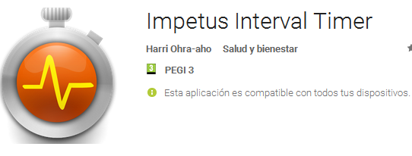

**ANEXO 4. ADAPTACIONES CURRICULARES Y CONSIDERACIONES PREVIAS EN LA SA.**

Por lo que hace a las **adaptaciones curriculares** en la presente SA se parte del contexto especificado en la programación didáctica, la cual concreta que no se precisan de adaptaciones curriculares significativas y por lo tanto, las **medidas de apoyo ordinario** que se ofrecen en su planteamiento inicial, a modo **general**, son las siguientes:

- La graduación de las actividades.

- La elección de materiales y actividades.

- La utilización flexible de espacios y tiempos en la labor docente.

Por otra parte, en referencia a los **casos específicos** que se contextualizan en el presente grupo para el que se programa, las adaptaciones y consideraciones concretas de los ejercicios, actividades y tareas de la presente SA son:

**Alumno con TEA (trastorno del espectro autista, grado uno):**

Se proporcionará un ambiente de trabajo lo más estructurado y previsible posible, utilizando un aprendizaje multisensorial con apoyos visuales cuando sea necesario (imágenes y/o recursos audiovisuales), utilizando un lenguaje simple, directo y libre de ambigüedades.

Además, se tratará de asignarle siempre un rol dentro del grupo, haciendo explícito (a él y al resto) lo que se espera de ellos, reforzando sus iniciativas y aportaciones de forma intensa y sistemática.

**Alumna con escoliosis**:

Como durante todo el curso se hará un tratamiento especial a la higiene postural. Evitaré en todo momento ejercicios desaconsejados como hiperflexiones e hiperextensiones de tronco, elevado número de saltos, insistiremos siempre en el trabajo bilateral.

**A los alumnos con lesiones temporales**:

Se les encomendara actividades de refuerzo indicadas de forma específica en cada SA, otras dirigidas por telemetría a través de la web del departamento o incluso programas individualizados sobre su enfermedad o patología, según proceda y coordinada con su médico o especialista (propuestas de rehabilitación, búsqueda e investigación sobre casos similares, etc.). Su evaluación será similar a la de sus compañeros. Sin embargo, si fuera necesario, para la evaluación de ciertos aprendizajes asociados a tareas o habilidades motrices, se les encomendará diferentes tareas (mapear la sesión, organización, observación y evaluación, etc.).

**ANEXO 5. FICHAS DE EJERCICIOS Y TAREAS DEL CIRCUITO. SESIÓN 3. RETO SALUD SOCIAL.**

| **CRITERIOS DE EVALUACIÓN:**  **COMPETENCIAS ESPECÍFICAS:** |
| --- |
| **1. Recepción de brazo + Grimpear.**    *PREGUNTA 1: Nombra dos ejercicios que incluirías en un calentamiento específico de parkour.* |
| **2. Tic tac + Paso de obstáculo.**    *PREGUNTA 2: ¿Qué variante podemos realizar en el TICTAC para aumentar su complejidad?* |
| **3. Paso de obstáculo (libre elección) + carrera + salto de precisión en step.**    *PREGUNTA 3: ¿Qué técnica añadirías a la combinación que acabas de realizar?* |
| **4. Equilibrio (libre elección) + recepción de brazo.**    *PREGUNTA 4: Explica dos ejercicios que realizarías para mejorar la recepción de brazo/paso de obstáculo.* |
| **5. Cat 180º + Caída + Rodada.**    *PREGUNTA 5: Explica las claves técnicas de la caída rodada.* |
| ***\*Pregunta extra\****  *Ordena las siguientes CFB y coordinativas en relación a la importancia y relación que presentan con el parkour:*  *FUERZA, FLEXIBILIDAD, COORDINACIÓN, AGILIDAD, RESISTENCIA.* |

**ANEXO 6. PAUTAS DE ELABORACIÓN DE LA TAREA GRUPAL. SESIÓN 4.**

PAUTAS DE ELABORACIÓN DE LA TAREA GRUPAL DE PARKOUR.

* + - Los grupos deberán ser mixtos y estar formados por 6 alumnos/ as.
    - Introducción del nombre de todos/ as los "traceurs".
    - Duración mínima: 3´.

* + - Realización de al menos 6 técnicas/ ejercicios de parkour en las que participen todos los miembros del grupo (por cada ejercicio de menos restará 1 punto; por cada miembro del grupo que no realice 1 técnica restará 1 punto).
    - Introducción de una música adecuada a la temática (si no tiene música restará 1 punto; si la música no es adecuada a la temática restará 0,5 puntos).
    - Entrega del trabajo en la fecha acordada (cada día de retraso restará 2 puntos).
    - Se valorará positivamente la introducción de elementos que demuestren creatividad y originalidad (montaje de escenas, making off, tomas falsas, créditos, uso de material alternativo, vestimenta, montaje de música, etc.).

* + - La elaboración y edición del vídeo puedes hacerlo con el programa que desees, como por ejemplo Kinemaster.



**ANEXO 7. RÚBRICA DE EVALUACIÓN TAREA DE PARKOUR. SESIÓN 5. RETO SALUD FÍSICA.**

| **INSTRUMENTO DE EVALUACIÓN:** RÚBRICA DE PARKOUR. | | | | | |
| --- | --- | --- | --- | --- | --- |
| **DESCRIPTORES OPERATIVOS:** | | | | | |
| **CRITERIOS EVALUACIÓN** | **CRITERIOS A EVALUAR** | **CRITERIOS DE CALIFICACIÓN** | | | |
| **1-4** | **5-6** | **7-8** | **9-10** |
|  | Dificultad y seguridad en los ejercicios | *Los ejercicios son de muy poca dificultad para el nivel de los alumnos o no respetan las medidas de seguridad oportunas.* | *Los ejercicios son de una dificultad adecuada al nivel de los alumnos y existe cierto riesgo.* | *Los ejercicios son demasiado difíciles para el nivel de los alumnos, por lo que existe cierto riesgo en su ejecución, aunque con medidas de seguridad.* | *Los ejercicios son de una dificultad adecuada al nivel de los alumnos.* |
| Ejecución de los ejercicios | *Fallan en la mayoría de las ejecuciones.* | *Fallan en la ejecución de muchos ejercicios.* | *Algún ejercicio no se ejecuta correctamente, mientras el resto sí.* | *Todos los ejercicios se ejecutan correctamente.* |
| Número de ejercicios | *Realizan 6 ejercicios diferentes de parkour.* | *Realizan 5 ejercicios diferentes y 1 combinación de 2 ejercicios diferentes.* | *Realizan 4 ejercicios diferentes y 2 combinaciones de 2 ejercicios diferentes.* | *Realizan al menos 4 ejercicios diferentes y 4 combinaciones de 2 ejercicios diferentes.* |
| Técnicas de parkour. | *No aparece ningún nombre de las técnicas de parkour realizadas.* | *La mayoría de nombres de las técnicas de parkour están equivocadas o no aparecen.* | *La mayoría de nombres de las técnicas de parkour que realizan son correctas, pero se equivocan en algunas (o no aparecen)* | *Aparecen los nombres de todas las técnicas correctamente nombradas y asociadas a su ejecución.* |
|  | Creatividad, originalidad. | *No introducen ningún elemento original o creativo en el vídeo.* | *Introducen un elemento novedoso o creativo.* | *Introducen dos elementos novedosos y originales que enriquecen la representación* | *Introducen tres o más elementos novedosos y originales.* |
| Puesta en escena. | *El vídeo es una sucesión de las técnicas de parkour, sin inicio ni final.* | *El vídeo carece de una parte inicial o final.* | *El vídeo tiene un inicio, parte principal y final, pero de poca originalidad.* | *El vídeo tiene un inicio, parte principal y final.* |
| **TOTAL:** | | **COMPETENCIAS A LAS QUE CONTRIBUYE:** | | | |

**ANEXO 8. FICHA DE AUTOEVALUACIÓN DEL ALUMNADO. RETO SALUD EMOCIONAL.**

| **SA PARKOUR EN EL INSTITUTO. FICHA DE AUTOEVALUACIÓN.**  **Alumno:**  **Curso: Evaluación: Fecha:** | | | |
| --- | --- | --- | --- |
| **CRITERIOS DE EVALUACIÓN: DESCRIPTORES OPERATIVOS:** | | | |
| **Durante las sesiones:** | **Frecuentemente (1 punto)** | **A veces**  **(0,5 puntos)** | **Nunca**  **(0 puntos)** |
| 1. ¿Estoy atento a las explicaciones del profesor? |  |  |  |
| 2. ¿Me pongo rápidamente a realizar las tareas indicadas? |  |  |  |
| 3. Colaboro con el grupo de clase / trabajo. |  |  |  |
| 4. ¿Tengo un buen comportamiento? |  |  |  |
| 5. ¿Soy puntual? |  |  |  |
| **Tras la SA:** | **Si**  **(1 punto)** | **Poco**  **(0,5 puntos)** | **No**  **(0 puntos)** |
| 6. ¿Soy capaz de desarrollar y reconocer diferentes técnicas de parkour? |  |  |  |
| 7. A partir de las técnicas aprendidas ¿Sé realizar combinaciones con ellas? |  |  |  |
| 8. ¿He mejorado o aprendido mis conocimientos y habilidades de parkour? |  |  |  |
| 9. He sido capaz de aprender y conseguir todo lo que se pretendía en la SA. |  |  |  |
| 10. ¿Ha aumentado mi interés por los deportes y actividades físico-deportivas urbanas? |  |  |  |
| Lo más útil que he aprendido a conseguir ha sido: |  | | |
| **TOTAL (suma de los 10 apartados) =** | | | |

1. **Extracto del portfolio del discente de la SA.**



**EDUCACIÓN FÍSICA**

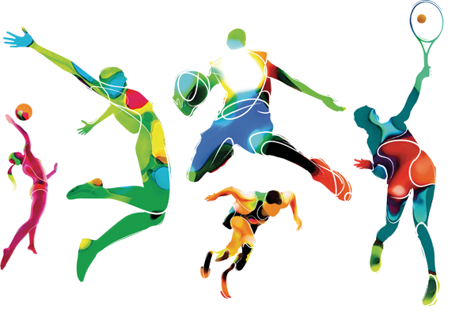

*“Aprender sin reflexionar es malgastar la energía”*

*Confucio*

**NOMBRE Y APELLIDOS**: __________________________________________________________________





SA CALENTANDO MOTORES

SA CROSSFIT

SA CORRE, COME, VIVE

SA ESPORTS D´ACÍ

SA UNA POSTURA DE PELÍCULA

SA PARKOUR EN EL INSTITUTO

SA ADAPTAMOS EL DEPORTE

SA SUPERBOWL 2019

SA AVENTURA SEGURA

SA MELODÍA CORPORAL

SA RUMBO AL NORTE

SA CIRCO DEL SOL

**SA PARKOUR EN EL INSTITUTO.**





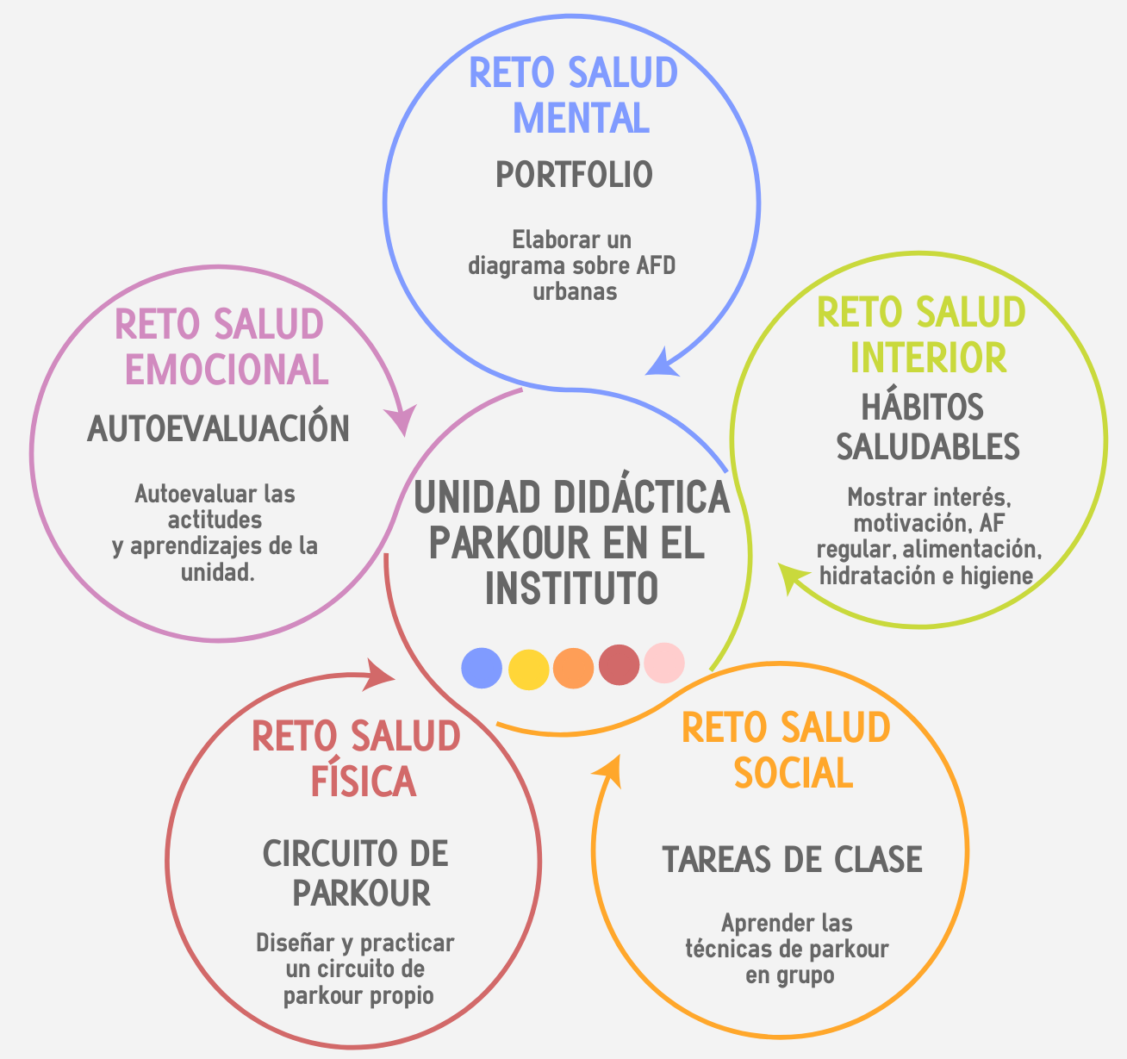



| **“EL RINCÓN DEL APRENDIZAJE”**  ***Ideas, ejemplos, apuntes, ampliaciones o explicaciones que vivimos en la práctica y complementan el aprendizaje de la SA.*** |
| --- |
|  |

| **TEMA sobre el que se trabaja e investiga en la SA** | **RETO SALUD MENTAL**  **Trabajos, producciones y evidencias** |
| --- | --- |
| Identificación y diferenciación de actividades físico-deportivas urbanas en la actualidad. | Diagrama sobre AFD urbanas, sus relaciones e breve información sobre cada una de ellas. |
| **Mi respuesta…** | |
|  | |



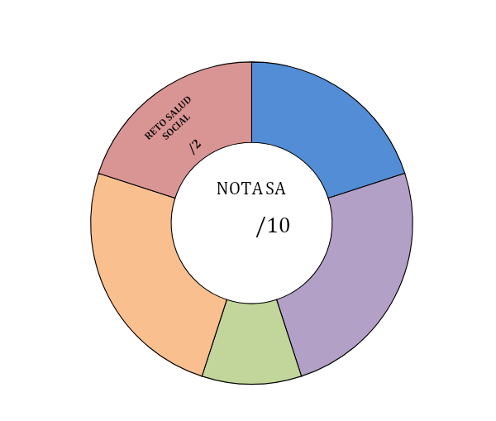

**5. Calificaciones de la SA.**

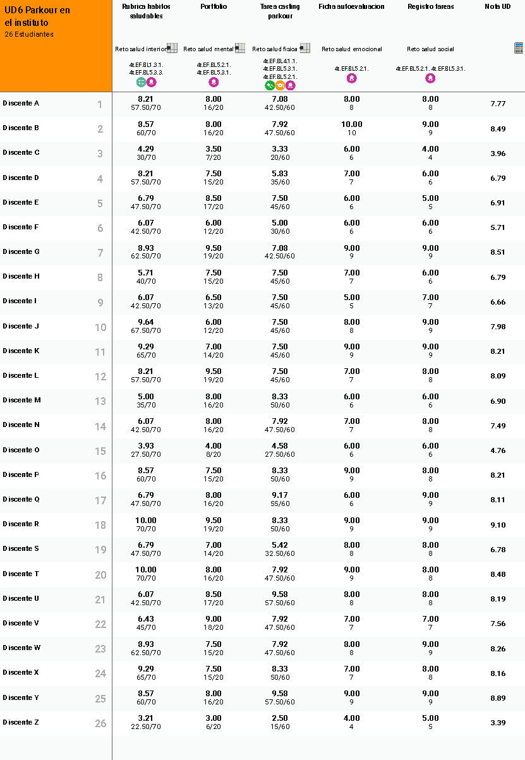

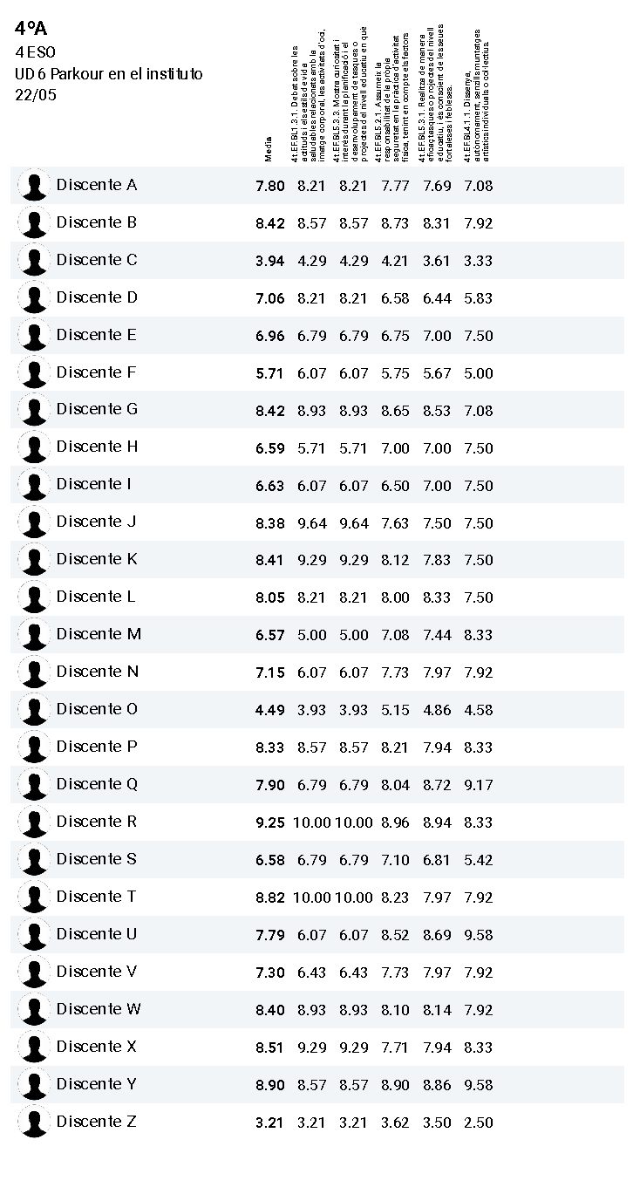

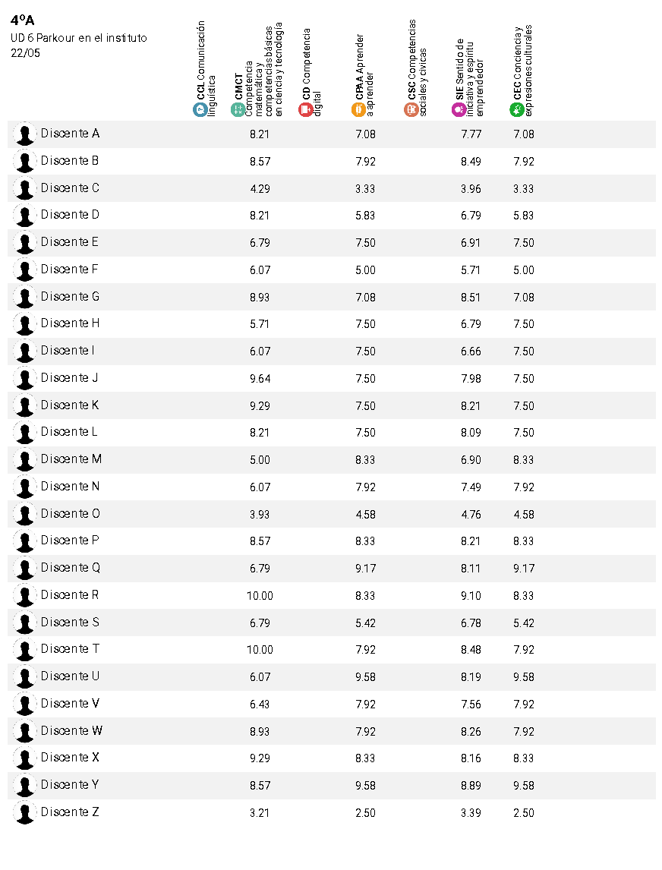

1. *Sánchez Bañuelos (1996). La actividad física orientada a la salud. Biblioteca Nueva.*
2. *Redondo Villa, C. (2011). ¿Qué es el parkour?: Origen. Habilidades: Educación Física en primaria como base para esta nueva modalidad deportiva. Revista Innovación y experiencias educativas.* 
3. *Padial P (2007). Fundamentos del entrenamiento deportivo. Universidad de Granada.*
4. *Obeso Ardaiz, G. Parkour en Educación Física. http://multiblog.educacion.navarra.es/jmoreno1/category/unidades-didacticas/*
5. *Ardoy DN, Martínez R y Pérez I (2017). El enigma de las 3 efes: fortaleza, fidelidad y felicidad. REEFD nº 419.* 
6. *Ardoy DN, Martínez R y Pérez I (2017). El enigma de las 3 efes: fortaleza, fidelidad y felicidad. REEFD nº 419.* 
7. *Asociación madrileña de parkour.* [*http://www.ampk.es*](http://www.ampk.es)
8. [*http://www.monosurbanos.com/*](http://www.monosurbanos.com/)*;* [*http://urbanfreeflow.com/*](http://urbanfreeflow.com/)
9. *Blázquez D (2017). Cómo evaluar bien Educación Física. El enfoque de la evaluación formativa. Inde.*